影像處理 作業三 7106056166梁晨瑜

這次的作業是要將原圖轉成灰階影像，撒上胡椒鹽雜訊(impulse noise)，再利用

adaptive median filter 去雜訊，最終輸出結果。

原圖如下 將原圖轉成灰階影像

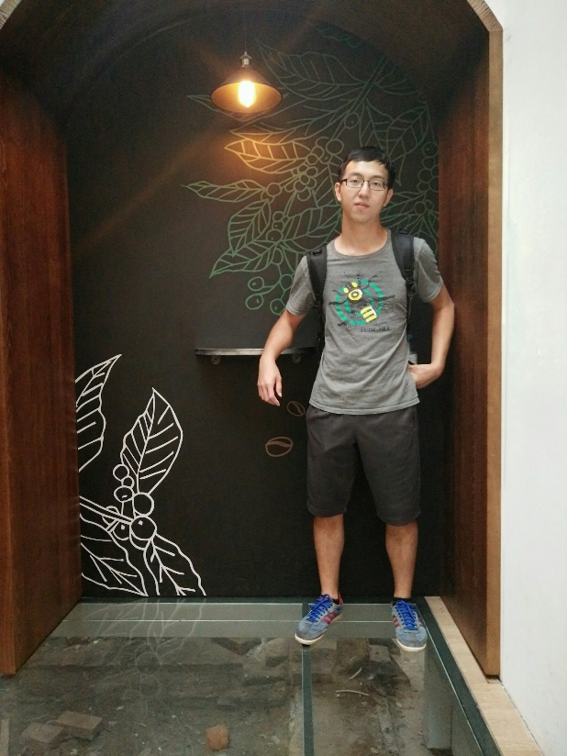 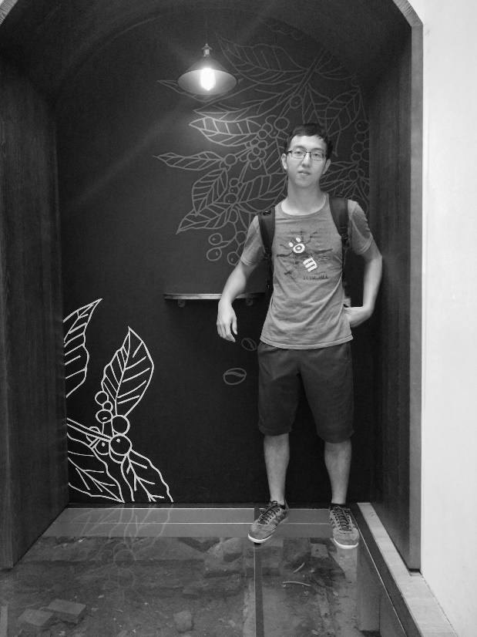

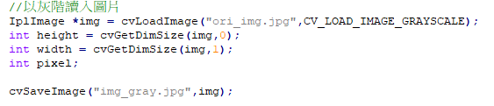

撒上胡椒鹽雜訊

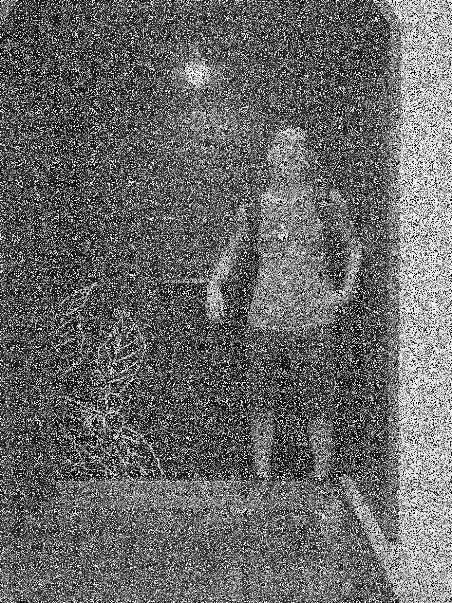 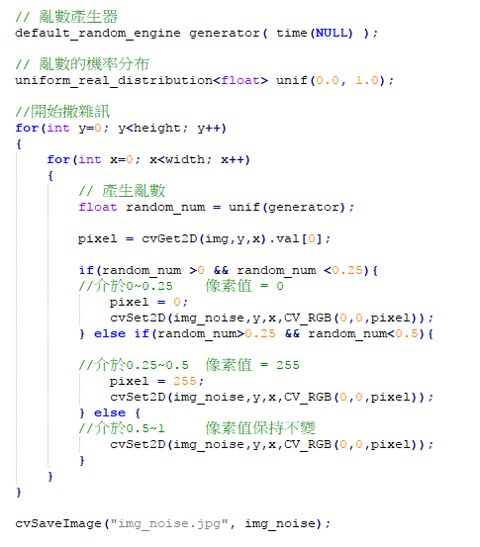  這邊要incldue這兩個函式庫，用來隨機生數字。

這邊用亂數產生器，random出介於 0~1的浮點數。

Impulse noise :

0跟255的機率都是0.25。

建立去雜訊圖(adaptive me)，mask size = 7x7。

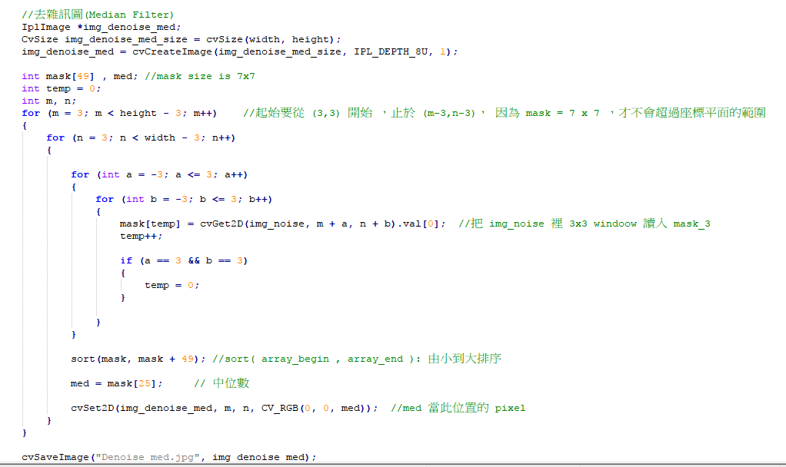

建立去雜訊圖(Adaptive Median Filter)，這邊把演算法需要的window , 變數等先宣告好。

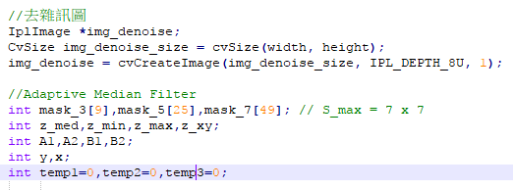

從 座標 ( 3 , 3 ) 開始建立 Denoise 圖，這邊先做window size = 3的部分，把window 讀入陣列。

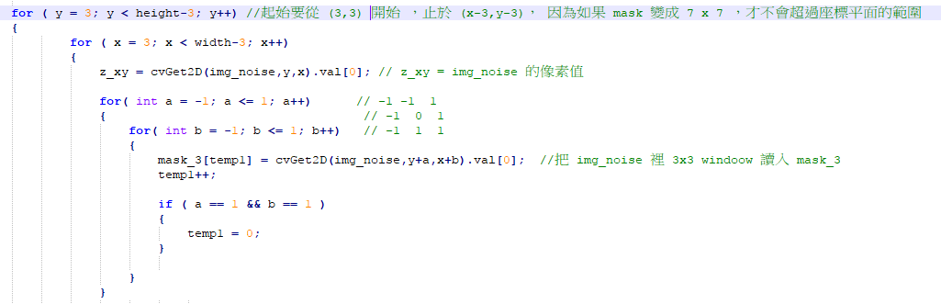

將剛剛的陣列由小到大排序，目的是要得到min , med 跟max。再進行A1, A2 的計算，符合條件進入level B，否則 增加 window size 至 5x5。

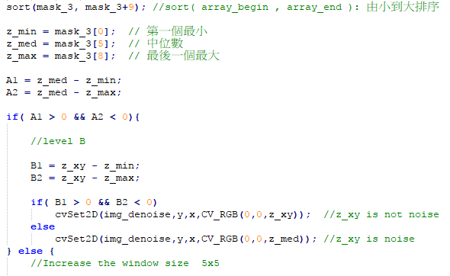



Sort ( ) 需要先 include 此函式庫。

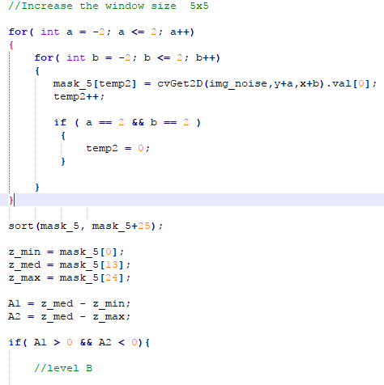

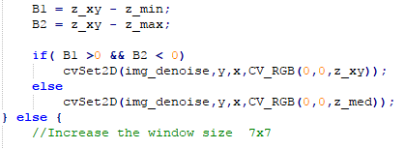

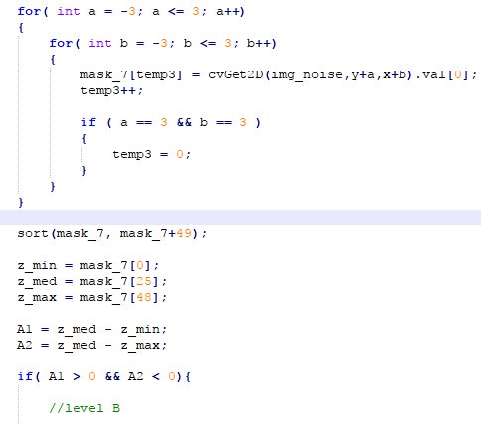

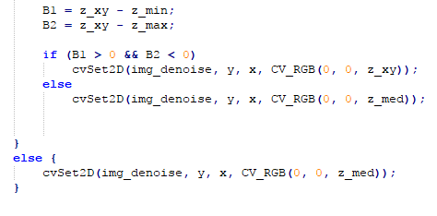

以上皆是重複做一樣的動作，直到 window size 達到 S max = 7x7，就直接輸出z_med ( 認定原本的點是 noise )。

去完雜訊的結果

**Adaptive Median Filter**

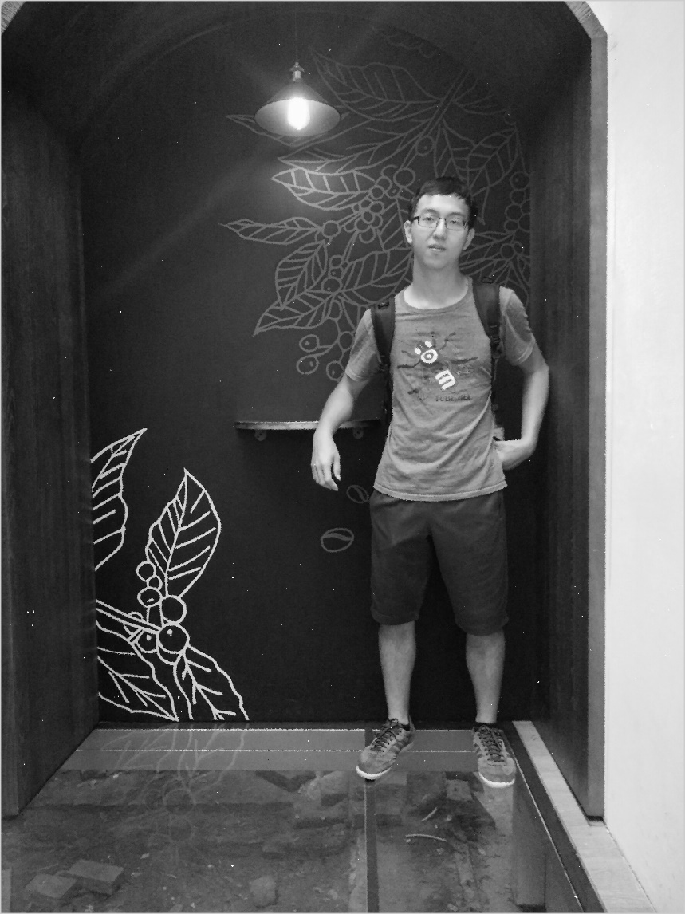

比較

Img_noise **Median Filter** 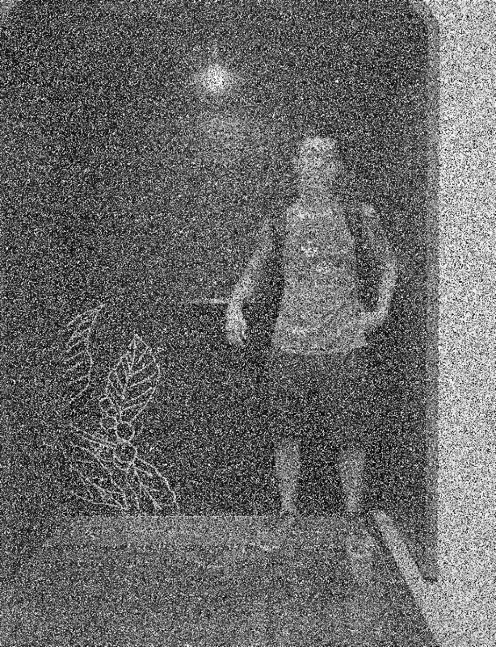 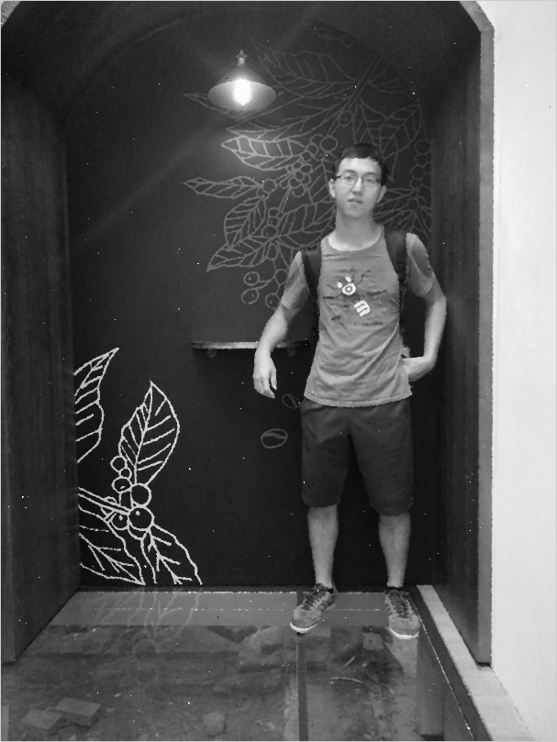

Img_gray **Adaptive Median Filter**

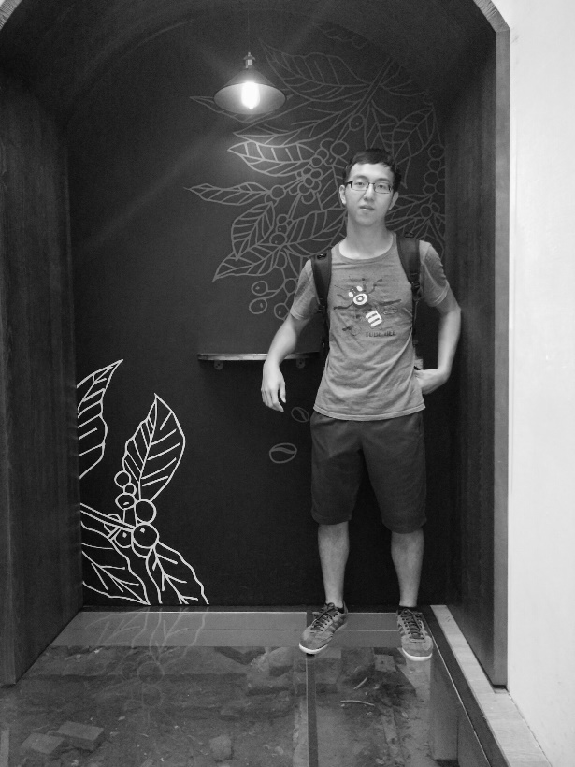 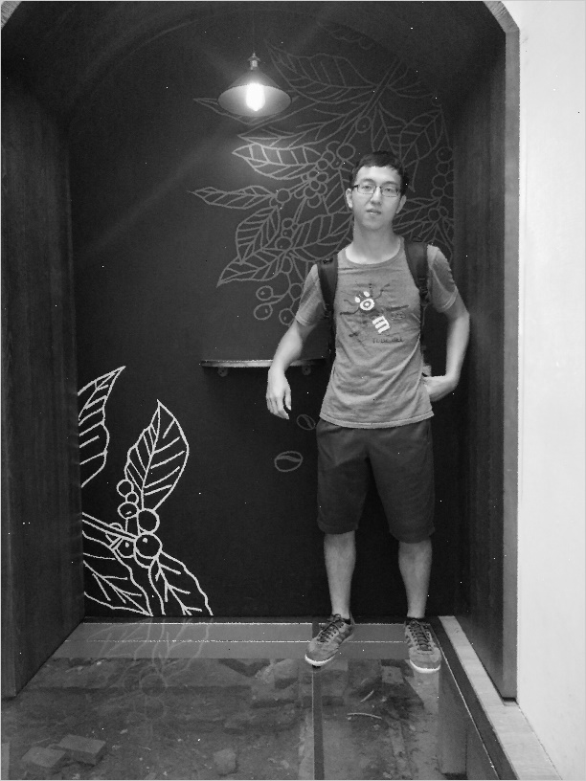

**Adaptive Median Filter 雜訊去的較 Median Filter 完全，也沒那麼模糊。**